**Конкурс**

«Великие имена России»- выбор имен выдающихся соотечественников для международного аэропорта

города Хабаровска

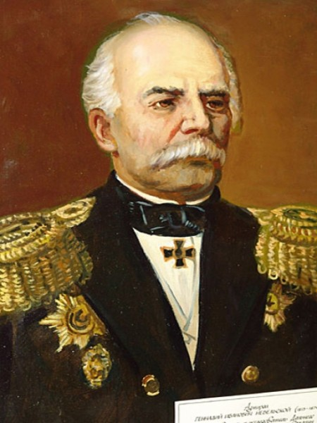Невельской Геннадий Иванович (1813 – 1876)

Российский исследователь Дальнего Востока. Адмирал, путешественник, член учёного комитета морского министерства.

Открытия, сделанные им, стали бесценным вкладом в развитие географии в России и освоение дальневосточного региона. Руководил Амурской экспедицией на корабле «Байкал». Открыл пролив, названный Татарским. Исследовал, произвёл опись и промер устья реки Амур. Доказал, что Сахалин – остров. Именем Невельского названы 12 географических пунктов в Японском и Охотском морях, Дальневосточное высшее инженерное морское училище и город на Сахалине.

**[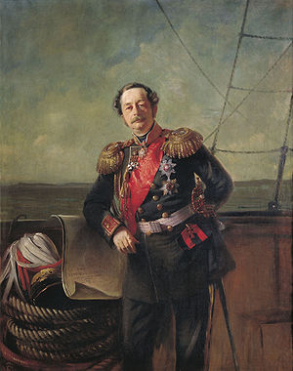](http://ru.wikipedia.org/wiki/%D0%A4%D0%B0%D0%B9%D0%BB:Konstantin_Makovsky_Nikolay-Muravyov-Amursky_1863.jpg)**

Муравьев-Амурский Николай Николаевич (1809—1881)

Русский государственный и военный деятель, дипломат, генерал-губернатор Восточной Сибири.

При непосредственном участии Муравьева-Амурского был решен т.н. «амурский вопрос» - в результате к России присоединены Приамурье и Приморье, начато заселение и освоение Дальнего Востока. 13 лет был генерал-губернатором Восточной Сибири. За свою деятельность и заслуги получил графский титул и приставку -Амурский к фамилии. Награждён орденами Св. Георгия, Св. Александра Невского, Св. Владимира и др.

Именем Муравьева-Амурского названы центральная улица в Хабаровске, полуостров в заливе Петра Великого

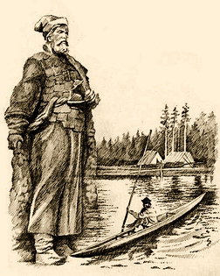 Хабаров Ерофей Павлович (1600 – 1670)

Землепроходец XVII века, исследователь Сибири и Дальнего востока.

Благодаря его стараниям было открыто немало новых территорий, пригодных для сельского хозяйства, а также соляные источники. Исследовал бассейн реки Лена и регион Приамурья. Результатом исследовательских походов Хабарова стали подробные чертежи и описания местности.

Впоследствии в честь знаменитого исследователя был назван крупный краевой город – Хабаровск.